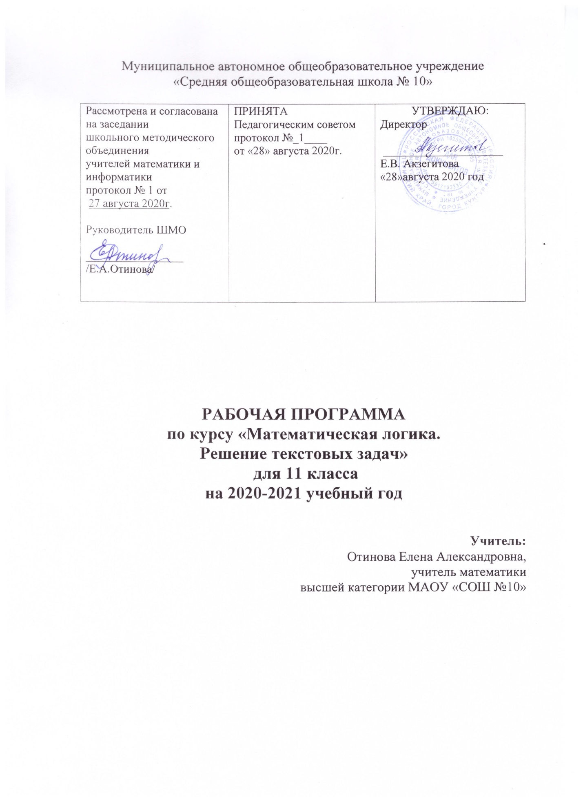

Пояснительная записка

Текстовые задачи представляют собой раздел математики, традиционно предлагаемый на государственной аттестации по математике. Они вызывают трудности у многих учащихся. Отчасти это происходит от недостаточного внимания, уделяемого такого сорта задачам в школьном курсе математики. В рамках этого курса попытаемся восполнить данный пробел.
Задачи, предлагаемые в данном курсе, интересны и часто не просты в решении, что позволяет повысить учебную мотивацию учащихся и проверить свои способности к математике. Вместе с тем содержание курса позволяет ученику любого уровня активно включаться в учебно-познавательный процесс и максимально проявить себя.
Занятия могут проводиться на высоком уровне сложности, но включать в себя вопросы, доступные и интересные всем учащимся.
Текстовые задачи являются важным средством обучения математике. С их помощью учащиеся получают опыт работы с величинами, постигают взаимосвязи между ними, получают опыт применения математики к решению практических задач. Решение текстовых задач приучает детей к первым абстракциям, позволяет воспитывать логическую культуру, вызывая интерес сначала к процессу поиска решения задачи, а потом и к изучаемому предмету.
Такие задачи включены в материалы итоговой аттестации за курс основной школы, в КИМы ЕГЭ, в олимпиадные задания.
Как известно, одной из центральных линий математической подготовки обучающихся является линия «Уравнения», методы их решения, решение задач с помощью уравнений и систем уравнений.
Решения текстовых задач – это деятельность сложная для обучающихся. Сложность ее определяется, прежде всего, комплексным характером работы: нужно ввести переменную и суметь перевести условие на математический язык; соотнести полученный результат с условием задачи и, если нужно, найти значения еще каких-то величин. Каждый из этих этапов – самостоятельная и часто труднодостижимая для учащихся задача.
Данная программа составлена для работы с обучающимися одиннадцатых классов, которые желают овладеть эффективными способами решения текстовых задач на «движение», «стоимость», «совместную работу», «заполнение резервуара водой», «смеси и сплавы» и т. д.
Моделирование условия задачи позволяет ученику устанавливать различные связи и отношения между данными и искомыми величинами задачи, осознать идею решения, его логику, увидеть различные способы решения задачи, обосновывать выбор величин для введения переменных.
Решение задачи становится для школьников увлекательным занятием и значительно повышает интерес к изучению темы курса алгебры «Решение текстовых задач различными способами».
Деятельность обучающихся приобретает более целенаправленный характер и, что самое важное, появляется самостоятельность на этапе поиска путей решения задачи, который, как известно, вызывает всегда большие затруднения.
Элективный курс «Решение текстовых задач» рассчитан на 34 часа.
Количество часов в неделю – 1час в течение года обучения.
Цели:

- систематизация и развитие знаний обучающихся о методах, приемах, способах решения текстовых задач, их видах;
- развитие математических знаний, необходимых для применения в практической деятельности, для изучения смежных дисциплин, для продолжения образования.

Задачи:

- научить анализировать текстовые задачи, разбивать их на составные части;
- научить составлять математическую модель текстовой задачи, переходить от этой модели к ответам задачи, анализируя жизненную ситуацию текста задачи;
- научить детей решать задачи различными способами и методами, что способствует развитию логического мышления у учеников, развивает сообразительность, фантазию, интуицию учащихся;
- научить обосновывать правильность решения задачи, проводить проверку, самопроверку, взаимопроверку, формировать умение пользоваться различными моделями задачи для поиска её решения;
- приобщить учащихся к работе с математической литературой.

Требования к уровню подготовки учащихся

После изучения курса учащиеся должны иметь следующие результаты обучения:

Знать/понимать:

- основные виды задач;
- способы решения задач различных видов;

Уметь:

- определять тип текстовой задачи, особенности методики её решения, используя при этом разные способы, устанавливать взаимосвязь между величинами, данными в тексте задачи;
- уметь использовать дополнительную математическую литературу;
- использовать математические средства наглядности (графики, диаграммы, таблицы, схемы и др.) для иллюстрации, интерпретации, аргументации;
- составлять план решения задачи, оформлять решение задачи;
- выбирать более удобный способ, метод для решения данной задачи;
- уметь составлять задачу по заданному вопросу, по иллюстрации, по данному решению, по аналогии, составлять обратные задачи;
- обосновывать правильность решения задачи:
- уметь определять границы искомого ответа.

Использовать на практике:
- применять полученные математические знания в решении жизненных задач

Тематическое планирование.

№  темы | Содержание материала | Кол-во  часов |  | Продукт
 |  | теор | прак
1. | Введение. Текстовые задачи и способы их решения. | 1 |  | Конспект
2. | Решение задач ЕГЭ арифметическим способом. |  | 2 | Практическая работа
3. | Задачи на движение:  - Движение по прямой навстречу и вдогонку;  - Движение по замкнутой трассе;  - Движение по воде;  - Задачи на среднюю скорость;  - Движение протяженных тел. | 1 | 3 | Практическая работа
4. | Задачи на проценты. | 1 | 1 | Конспект, практическая работа
5. | Задачи, связанные с банковскими расчетами. | 1 | 2 | Конспект, практическая работа
6. | Экономические задачи. | 1 | 3 | Практическая работа
7. | Задачи на смеси и сплавы. | 1 | 2 | Практическая работа
8. | Задачи на совместную работу. | 1 | 2 | Конспект, практическая работа
9. | Решение задач на прогрессии. | 1 | 1 | Конспект, практическая работа
10. | Решение задач на вероятность | 1 | 2 | Практическая работа
11 | Решение нестандартных задач. |  | 2 | Практическая работа
12 | Решение избранных задач ЕГЭ |  | 5 | Практическая работа
 |  | 9 | 25
Всего |  | 34 ч

Содержание программы

Тема 1. Введение. Текстовые задачи и способы их решения (1ч)
Тема 2. Решение текстовых задач арифметическим способом (2ч).
Привить навыки решения задач «от конца к началу», подсчет среднего арифметического.
Тема 3. Задачи на движение (4ч).
- задачи на движение по прямой (навстречу и вдогонку);
- задачи на движение по замкнутой трассе;
- задачи на движение по воде
- задачи на среднюю скорость;
- задачи на движение протяжённых тел.
Дать основные соотношения, которые используются при решении задач на движение. Рекомендовать составлять рисунок с указанием расстояний, векторов скоростей и других данных задач. Привить навыки решения всех типов задач на движение.
Тема 4. Задачи на проценты (2ч).
Дать основные соотношения, используемые при решении задач на проценты. Дать формулу «сложных процентов». Рекомендовать составлять таблицу-условие. Привить навыки решения задач на основании условия всевозможными способами.
Тема 5. Задачи, связанные с банковскими расчетами (3).
Отработать навыки использования формулы при вычислении банковской ставки, суммы вклада, срока вклада, процентный прирост.
Тема 6. Экономические задачи. (4ч)
Тема7. Задачи на смеси и сплавы (3ч).
Преодолеть психологические трудности, связанные с нечетким пониманием химических процессов, показав, что никаких химических процессов, влияющих на количественные соотношения задачи, не происходит. Дать основные допущения, отношения и формулы концентрации, процентного содержания и весового отношения. Рекомендовать запись условия с помощью таблицы. Привить навыки решения таких задач.
Тема 8. Задачи на совместную работу (3ч).
Дать основные соотношения, используемые при решении задач на производительность. Рекомендовать составлять схемы-условия. Привить навыки решения таких задач при рассмотрении частей всей работы.
Тема 9. Задачи на прогрессии (3ч).
Привить навыки решения задач на арифметическую и геометрическую прогрессии, решаемые с помощью уравнений и систем уравнений.
Тема 10. Задачи на вероятность (3 ч.).
Тема 11. Решение нестандартных задач (2ч).
Дать понятие нестандартных задач и приемы их решения. Рассмотреть примеры решения нестандартных задач.
Тема 12. Решение избранных задач ЕГЭ(4ч.)

Критерии оценки и система оценивания знаний,
умений и навыков обучающихся
По окончании изучения каждой темы предусмотрена самостоятельная работа по решению задач на данную тему. По итогам года осуществляется защита проектов, выполненных учащимися. Темы проектов, учащиеся выбирают самостоятельно, защита проектов осуществляется в два этапа: 1) защита презентации (теоретическая часть), 2) решение задач по теме проекта (практическая часть).
По итогам полугодия, учащимся выставляется «зачет/незачет», по итогам года оценка.
Зачет получают учащиеся, посетившие не менее 75% занятий и имеющие оценку не ниже «3» за самостоятельные и практические работы.

Нормы оценок знаний, учащихся при выполнении письменных работ.

При оценке работ, состоящих только из задач, ставятся следующие отметки:
“5”- если задачи решены без ошибок;
“4”- если допущены 1-2 негрубые ошибки;
“3”- если допущены 1 грубая и 3-4 негрубые ошибки;
“2”- если допущено 2 и более грубых ошибок.

Оценивание решения одной задачи.
Решение задачи обычно состоит из нескольких этапов:
а) осмысление условия и цели задачи;
б) возникновение плана решения;
в) осуществление намеченного плана;
г) проверка полученного результата.
Оценивая выполненную работу, естественно учитывать результаты деятельности учащегося на каждом этапе; правильность высказанной идеи, плана решения, а также степень осуществления этого плана при выставлении оценки нужно считать решающими. Таким образом, при оценке решения задачи необходимо учитывать, насколько правильно учащийся понял ее, высказал ли он плодотворную идею и как осуществил намеченный план решения, какие навыки и умения показал, какие использовал знания.
При устном ответе по теоретическому материалу решающим является умение рассуждать, аргументировать, применять ранее изученный материал в доказательствах, видеть связи между понятиями, а также уметь грамотно и стройно излагать свои мысли.

Методическое обеспечение программы курса
- Дидактический и раздаточный материал

2.Функции организации занятий
- индивидуальные;
- фронтальные;
- групповые.
3.Технологии
-личностно-ориентированные;
- технологии исследовательской деятельности учащихся;
- технологии проблемного обучения.
4.Методы обучения
-коммуникативный метод, предлагающий организацию учебного обучения как средства освоения общеучебных навыков;
- метод наглядной передачи информации и зрительного восприятия информации;
- метод передачи информации с помощью практической деятельности.
5.Формы обучения
-лекция,
- практические занятия,
- презентация творческих работ.
6.Методы и формы контроля
- устный опрос,
- письменная работа,
- самоконтроль,
- самооценка,
- оценка за защиту индивидуального проекта (реферата) школьника.
7. Описание материально-технического обеспечения
- компьютер;
- видеопроектор;
- интерактивная доска.

Список литературы для учителя:

- Концепция модернизации российского образования на период до 2010, Вестник образования -2002- № 6
- Лысенко Ф.Ф., Кулабухова С.Ю. Математика. Подготовка к ЕГЭ-2012: учебно-методическое пособие. – Ростов-на-Дону: Легион-М, 2011
- Олехник С. Н. др. Старинные занимательные задачи - Москва, 1985г.
- Перельман Я. И. «Занимательные задачи и опыты»
- Садовничий Ю.В. «Математика». Конкурсные задачи по алгебре с решениями. Часть 6. Решение текстовых задач. Учебное пособие.– 3-е изд., стер. – М.: Издательский отдел УНЦ ДО, 2003г. (серия «В помощь абитуриенту»).
- Севрюков П.Ф. Задачи на движение: простые и не очень.
- Сканави М.И. Сборник задач по математике – М.: Высшая школа,1973 год.
- Федеральный компонент государственного стандарта среднего (полного) общего образования по математике, Вестник образования -2004 - № 14
- Шарыгин И.Ф. Факультативный курс по математике "Решение задач" (10 класс).
- Шарыгин И.Ф., Голубев В. И. Факультативный курс по математике "Решение задач" (11 класс)

Список литературы для ученика:
- Перельман Я. И. «Занимательные задачи и опыты»
- Садовничий Ю.В. « Математика». Конкурсные задачи по алгебре с решениями. Часть 6. Решение текстовых задач. Учебное пособие.– 3-е изд., стер. – М.: Издательский отдел УНЦ ДО, 2003г. (серия «В помощь абитуриенту»).
- Севрюков П.Ф. Задачи на движение: простые и не очень.
- Сканави М.И. Сборник задач по математике – М.: Высшая школа,1973 год.
- Шарыгин И.Ф. Факультативный курс по математике "Решение задач" (10 класс).
- Шарыгин И.Ф., Голубев В. И. Факультативный курс по математике "Решение задач" (11 класс)

